**Capítulo Correspondiente [Times New Roman y Negritas No.14]**

**[Título en Times New Roman y Negritas No.14]**

*Nombre de 1er Autor y Apellido, Nombre 2do de Autor y Apellido [Times New Roman y Cursiva No.12]*

Primer letra de Nombre 1er Autor. Apellido, Primer letra de Nombre 2do Autor. Apellido

Adscripción

Correo institucional [Times New Roman No.10]

Primera letra de Nombre Editores. Apellidos (eds.) *Título del Handbook [Times New Roman No.10],* Temas Selectos del área que corresponde ©ECORFAN- Filial, Año.

**Abstract**

Texto redactado en Times New Roman No.12, espacio sencillo, en inglés.

**Indicar (3-5) palabras clave en Times New Roman y Negritas No.12**

**1 Introducción**

Texto redactado en Times New Roman No.12, espacio sencillo.

Explicación del tema en general y explicar porque es importante.

¿Cuál es su valor agregado respecto de las demás técnicas?.

Enfocar claramente cada una de sus características.

Explicar con claridad el problema a solucionar y la hipótesis central.

Explicación de las secciones del artículo.

**Desarrollo de Secciones y Apartados del Artículo con numeración subsecuente**

[Título en Times New Roman No.12, espacio sencillo y Negrita]

Desarrollo de Artículos en Times New Roman No.12, espacio sencillo.

**Inclusión de Gráficos, Figuras y Tablas-Editables**

En el *contenido del artículo* todo gráfico, tabla y figura debe ser editable en formatos que permitan modificar tamaño, tipo y número de letra, a efectos de edición, estas deberán estar en alta calidad, no pixeladas y deben ser notables aun reduciendo la imagen a escala.

[Indicando el título en la parte Superior con Times New Roman No.12 y Negrita, señalando la fuente en la parte Inferior centrada con Times New Roman No. 10]

**Tabla 1.1** Particiones en la BMV del día 9 de octubre.

|  |  |  |
| --- | --- | --- |
| **Particiones** | **Valores** | **Log** |
| P1 | 7.58 | 0.88 |
| P2 | 7.62 | 0.88 |
| P3 | 7.58 | 0.88 |
| P4 | 7.59 | 0.88 |
| P5 | 7.57 | 0.88 |
| P6 | 7.58 | 0.88 |
| P7 | 7.57 | 0.88 |

Fuente: Estadística de producción del servicio.

**Figura 1.1**Etapas de la Planificación Estratégica

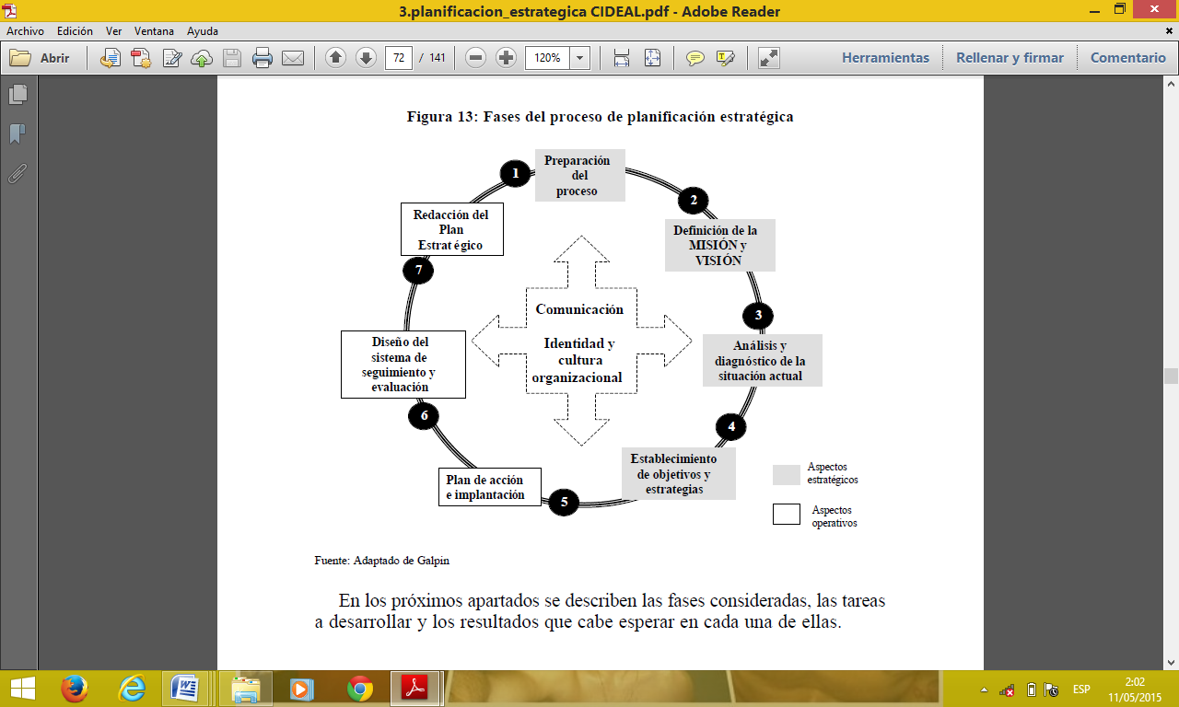

Fuente: Adaptado de Galpin.

**Gráfico 1.1** El anticipo de Impuesto a la Renta es considerado como impuesto mínimo

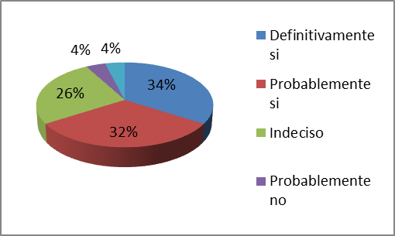

Fuente: Datos obtenidos del levantamiento de información.

Cada artículo deberá presentar de manera separada en **3 Carpetas**: a) Figuras, b) Gráficos y c) Tablas en formato .JPG, indicando el número en Negrita y el Título secuencial.

**Para el uso de Ecuaciones, señalar de la siguiente forma:**

***P = $\frac{{\left[V_{V}- P_{V}\right]}^{1/2}}{V_{O - }P^{Uh}}+ \frac{3}{4}\left[\frac{(P^{VL})}{(P_{u})}\right]→ʃ_{V^{La}}^{U_{a}}$*** (1)

Deberán ser editables y con numeración alineada en el extremo derecho*.*

**Metodología a desarrollar**

Dar el significado de las variables en redacción lineal y es importante la comparación de los criterios usados.

**Resultados**

Los resultados deberán ser por sección del artículo.

**Anexos**

Tablas y fuentes adecuadas.

**Agradecimiento**

Indicar si fueron financiados por alguna Institución, Universidad o Empresa.

**Conclusiones**

Explicar con claridad los resultados obtenidos y las posibilidades de mejora.

**Referencias**

Utilizar sistema APA. **No** deben estar numerados, tampoco con viñetas, sin embargo en caso necesario de numerar será porque se hace referencia o mención en alguna parte del artículo.

**Ficha Técnica**

Cada capítulo deberá presentar en un documento Word (.docx):

Nombre de la Revista

Título del Artículo

Abstract

Keywords

Secciones del Capítulo, por ejemplo:

*1. Introducción*

*2. Descripción del método*

*3. Análisis a partir de la regresión por curva de demanda*

*4. Resultados*

*5. Agradecimiento*

*6. Conclusiones*

*7. Referencias*

Nombre de Autor (es)

Correo Electrónico de Correspondencia al Autor

Referencias